


4 应用

使用联合国教科文组织框架的国家或许可以从研究当前教师的能力作为开始，例如可以通过“附录2”提供的测试或问卷来开展这项研究。研究结果会帮助教师教育与专业发展的提供者确定ICT_CFT三个方法中哪个是最相关的，及其优先顺序。

模块结构
联合国教科文组织教师ICT职业能力框架

ICT_CFT使用模块化风格。教师教育与专业发展促进者在课程内容和科目设置上不必面面俱到，即涉及标准中的所有模块与能力。他们可以设计只包含某些模块的方案，不过这些模块应符合“标准”的整体目标和基本原理。这就意味着，在课程与专业发展活动选取的各模块必须符合基本原理，而不能是少量的无联系的能力模块。这些原理包括：“广度策略原理”，某一方法下的所有模块都会被选取；“深度策略原理”，三个方法下的所有教学法模块都会被选取。“角色策略原理”，即为某些角色选取特别相关的模块，这些角色可以是技术协作者、课程协作者或者校长。当然，其它的原理或模式也是可能的。

未来的发展
尽管当前的能力设置面面俱到，但ICT_CFT仍然是一个不断优化中框架。随着信息与传播技术以及与教学过程与结构的相关新知识的发展，会经常性地对标准进行审查。在如果发展框架中的内容、结构、以及审查过程等方面，鼓励专业学习提供者与教师向联合国教科文组织提出建议。

发展途径
《撒哈拉以南非洲师范教育机构的能力建设》报告指出，教师教育项目经常会与发展目标不一致。标准意在为教育政策制订者提供政策目标，这些政策目标以新的教学方法的形式出现。这些目标可以用来改革教师教育与专业学习，最终提高经济与社会的发展。
但是，各国间社会与经济状况、发展目标各不相同。经济发达国家与中等收入国家不尽相同，与低收入国家更是相去甚远。但是，标准的目标是为不同发展状况与发展路径的国家提供一种通用的教育发展框架。
联合国教科文组织教师ICT职业能力框架

因此，框架提出了三种不同的以能力为基础的方法，无论是哪种发展策略的国家，都可以从标准中找到有用的部分。社会与经济状况不相似的国家，可以会具有相似的发展目标，但达到目标的途径却可以不尽相同。例如，许多发达国家可以通过基于知识创造的生产力与经济产出来达到知识社会的目标，但许多中等发展国家或低收入国家或许不具备实行以知识创造为基础的增长计划所需要的经济组成部分。因此，一个国家可能需要制定一个长期发展路径，以便在追求更高的经济与社会目标时，可以从一种方法转向另一种方法 。标准框架促进了这种策略，在教育基础设施、教师素养、课程内容、以及评价方法等方面可能也会有所不同。采用知识创造方法的关键是善于利用当前的各种优势来改善教育系统的其它组成部分。在一个国家中，技术基础设施可能是强项，但在另外一个国家中，可能已经在努力改变各种教学做法。在初期优势和改革努力的基础上，标准框架可以使各项能力互补，使教育变革对经济与社会发展的影响最大化。通过这种方式，框架还可以被用来为某一个特定的国家、政策、当前的教育状况制定出教育能力发展项目，如下图所示。在这个例子中，这个国家可以利用其在教师教育与教学法上的优势，来改进课程、评价和学校组织。

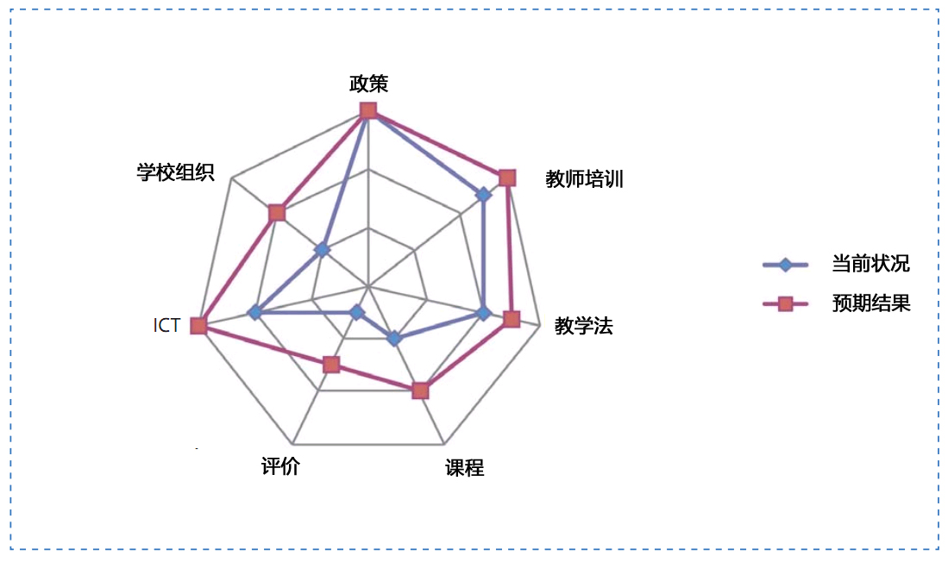
联合国教科文组织教师ICT职业能力框架

联合国教科文组织教师ICT职业能力框架

附录 1
联合国教科文组织教师ICT职业能力框架



联合国教科文组织教师ICT职业能力框架模块

附表 1:联合国教科文组织ICT教师能力框架模块

技术扫盲方法

技术扫盲方法的目的是使学习者、公民与劳动者掌握信息与传播技术，以促进社会发展和提升经济产出率。相关的教育目标包括增加学校入学率、为所有人提供高质量的资源、以及提升基本的识字技能，包括技术打盲。

课程目标 教师能力

模块 1
理解教育中的ICT
政策意识 通过这种方法，各项计划会把政策与教室中的活动直接联系起来
老师必须能够意识到这些政策，并能清晰说明教室中的活动如何与政策保持一致

模块 2
联合国教科文组织教师ICT职业能力框架

课程与评价
基础知识 这一方法要求课程做出的必需改变包括：通过使用技术以及在上下文中添加ICT开发来提升识字技能，这就需要整合其它课程中的ICT资源与生产率工具。

教师必须具有课程标准知识与标准评价策略相关的知识，除此之外，教师还必须具有把技术整合到课程中的能力

模块 3
教学法
整合技术
教学活动的改变包括把不同的技术、工具、数字内容整合到整个课堂、小组、个别学生活动中去，使之成为其中一部分，来支持教学指导
教师必须知道要在何地、对谁、何时（以及不在何时）在教室活动与授课中使用ICT

20

附录 1:联合国教科文组织ICT教师能力框架模块

教师应达到的目标
参考方法 (适用于教师教育或专业学习培训)

TL.1.a.
联合国教科文组织教师ICT职业能力框架

确定教室活动的关键特征，并明确这些特征如何服务于政策执行
让参与者讨论国家政策与普通教室活动的差异，确定出支持政策实施的活动特征。让参与者确定并分析他们自己在教室中与政策相关的活动。

TL.2.a.
匹配具体的课程标准与特定的软件包与计算机应用，并描述这些应用如何支持这些标准

选取与具体的学科领域的软件包，让参与者确定
与这些软件包相关的课程标准，并讨论这些应用
如何支持各项标准

TL.3.a.
说明如何利用讲授教学与ICT来支持学生掌握学科知识

TL.3.b. .
在教学计划中整合合适的ICT活动来支持学生获得学科知识

TL.3.c.
使用演示软件与数字资源来辅助教学
说明如何利用ICT和特定类型的软件来支持学生获得学科相关知识，并演示可以通过何种方式来使用这类技术补充讲授教学（例如讲授与示范）

让参与者制作包含辅导与操练软件、数字资源的
教学计划，并接受同行评议

示范如何使用演示软件与其它的数字媒体来辅助教学；提供多种教学演示的落伍；让参与者设计一个包含使用演示软件的课程教案；让参与者使用演示软件来设计一份演示稿

附表 1:联合国教科文组织ICT教师能力框架模块

技术扫盲

课程目标 教师能力

模块 4
ICT
基本工具
这种方法中涉及的技术包括使用带有相关软件的计算；操练与练习软件、辅导材料以及网络内容，以及将网络用做管理目的
教师必须知道基础的软硬件操作，以及生产率应用软件、浏览器、通信软件、授课软件和管理应用软件

22
联合国教科文组织教师ICT职业能力框架

附录 1:联合国教科文组织ICT教师能力框架模块

技术扫盲

教师应达到的目标
参考方法 (适用于教师教育与专业学习)

TL.4.a.
说明并演示如何使用常见硬件

讨论并演示不同类型的硬件的基本操作，例如台式计算机、笔记本计算机、打印机、扫描仪和手持设备

TL.4.b.
说明并演示字处理软件的基本功能与使用，例如文字输入、文字编辑、排版以及打印

TL.4.c.
说明并展示演示软件和其它数字资源的用途和基本特征

TL.4.d.
说明图形处理软件的用途与基本功能，并使用图形软件来创建一个简单的图片

TL.4.e.
说明互联网的使用，详细说明如何使用，说明浏览器的工作原理，并使用URL来访问网站

讨论并演示字处理软件的基本功能，演示如何在教学中使用这些软件。让参与者创建一个文本文档，并练习字处理软件的基本操作

联合国教科文组织教师ICT职业能力框架

讨论演示软件的用途并展示其一般特征与功能。让参与者自选某一主题，使用数字资源来创建一个演示材料。

讨论图形处理软件的功能，并展示其创作过程。让参与者创建并分享他们制作的图片

讨论互联网的用途与结构，了解参与者的使用经验。演示浏览器的使用，让参与者使用浏览器访问流行的站点

TL.4.f. 演示搜索引擎的使用；讨论并使用简单关键词展示搜索过程；让参与者按他们感兴趣的主题进行搜索，并在小组内讨论他们的关键词使用策略
搜索引擎的使用

TL.4.g.
创建一个电子邮箱账号，并用于日常事务处理

TL.4.h.

说明辅导与操作软件的功能与用途，以及对学生掌握学科知识有何帮助

TL.4.i.
寻找现成的教育软件包与网络资源，评价他们与课程标准的相关性与一致性，以及满足特定学生需求的匹配情况

演示电子邮箱账户的创建过程与使用方法；让参与创建电子邮箱账户并发送一组电子邮件

演示与学科领域相关的各种辅导与操练软件包，并明明它们对掌握学科知识有何帮助作用。让参与者分析他们学科相关的特定软件包，并说明它们对具体学科知识的掌握中有何作用

让参与者搜索网站和目录，以确定适于特定学习目标或标准的软件，并分析这些软件包与课程标准的相关性和一致性。让参与者讨论他们分析与评价找到软件的标准

附录 1:联合国教科文组织ICT教师能力框架模块

技术扫盲

课程目标 老师能力

模块 4
ICT 继续...

模块 5
组织与管理
联合国教科文组织教师ICT职业能力框架

标准教室
在这一方法中，与其它部分相比，教室中的社会结构变化很少，或许，只是仅仅改变了教室的空间安排和将技术资源整合到教室或实验室中
教师必须具备在教室、小组、个别活动中使用技术的能力，并能保障每个学生都可平等获取资源

24

模块 6
教师职业发展

数字扫盲
在教师教育中应用这种方法强调数字扫盲的发展，以及使用ICT来促进职业发展

教师必须具体技术技能与使用网络资源的技能，以掌握额外的学科内容与教学法知识，来促进其专业发展

附录 1:联合国教科文组织ICT教师能力框架模块

技术扫盲

教师应达到的目标
参考方法 (适用于教师教育与专业学习)

TL.4.j.
使用网络记录保持软件签到、提交分数和保持学生的记录

TL.4.k.
使用常见的通信与协作技术，例如文本消息、视频会议、以及基于网络的协作与社交环境

讨论网络记录保持系统的用途及其优点，演示这类系统的使用，让参与者录入并保持他们的班级数据

讨论各种通信与协作技术的用途及优点；让参与者使用这
些技术与组内其它成员进行通信与协作

TL.5.a. .
联合国教科文组织教师ICT职业能力框架

在实际教学活动中使用计算实验室

讨论并给出使用计算实验室来支持教室教学的不同方法；让参与者创建一个使用计算实验室活动的教案

TL.5.b.
管理固定教室里个人和小组如何使用ICT资源，以防对班级其它教学活动产生干扰

TL.5.c.
使用不同的技术来确定课堂社会安排是否合适

讨论并举例教室中个人独立学习、两人配对或小组学习时可用于补充教学活动的ICT资源；让参考者编写包含如何使用ICT来补充教学活动的教案

.
确定不同的硬件与软件技术，并讨论相应社交措施的适用情况，如适于个别化学习、两人配对、小组还是大组学习

TL.6.a.
使用ICT资源来提高工作效率

TL.6.b.
使用ICT资源来帮助自己获取学科和教学法知识

讨论工作期间完成各种任务的时间比例；讨论ICT资源何以能帮助完成任务与提高效率；让参与者使用台式计算机、笔记本、手持设备和诸如字处理器类的软件、博客、维基百科或其它生产与传播工具，提高完成任务的效率

讨论让参与者可以用来增加自身学科与教学法知识的不同ICT资源；让参与者确立个人专业学习目标，并使用不同ICT工具来实现这一目标，例如网络浏览器与各种通信技术

TL.6.c.
确定与管理 互联网安全问题. . 讨论互联网空间相关的问题，包括恐吓、如何张贴合适信息、交流论坛、个人隐私与隐私问题、计算机病毒、垃圾邮件、网站缓存、信息推送、智力产品著作权、版权、不合适内容、数字公民、电子邮件礼仪、种族问题、合法主张、个人机密数据、密码问题。让参与者形成合适的策略与方法来应对这些问题。

